電腦視覺與應用 Homework2

1. **img1**的點的選擇(左上開始逆時鐘 : (947,505) (939,667) (1555,695) (1555,553))

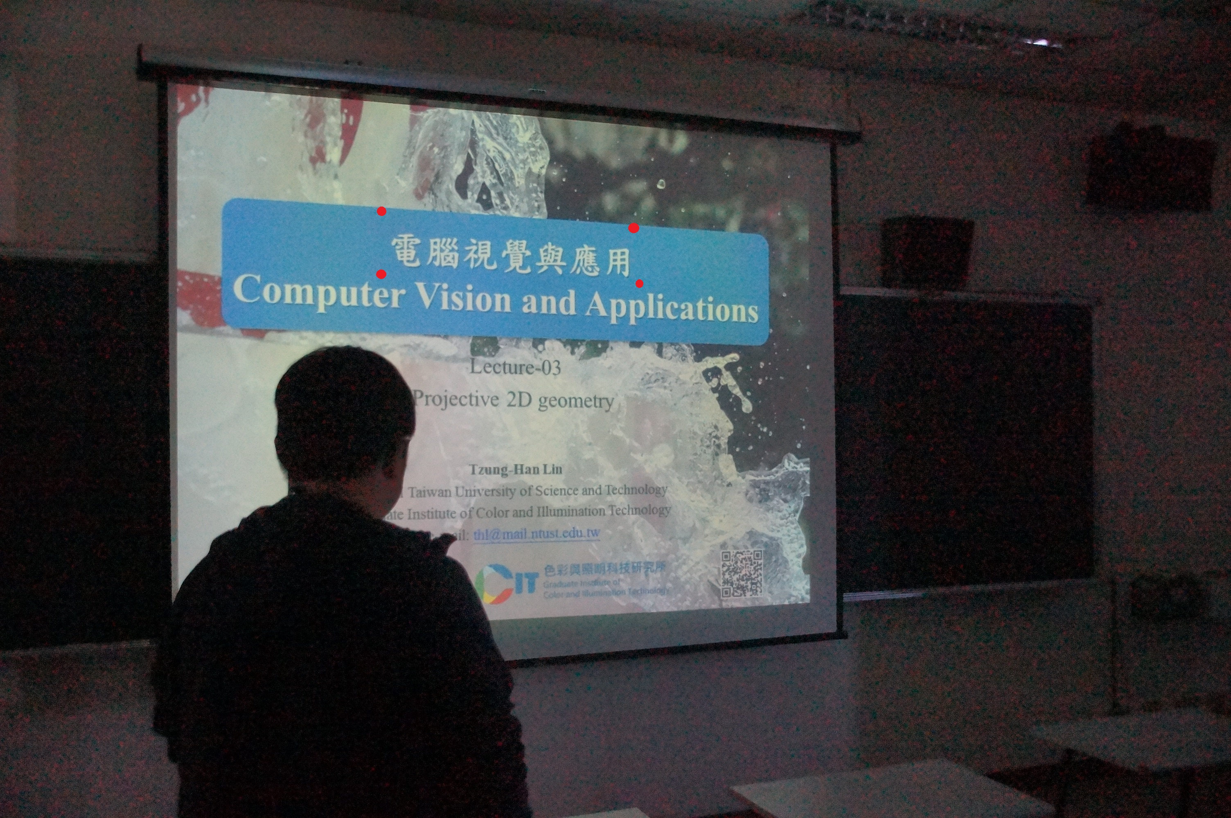

1. **img2**的點的選擇(左上開始逆時鐘 : (987,669) (979,823) (1521,893) (1519,759))

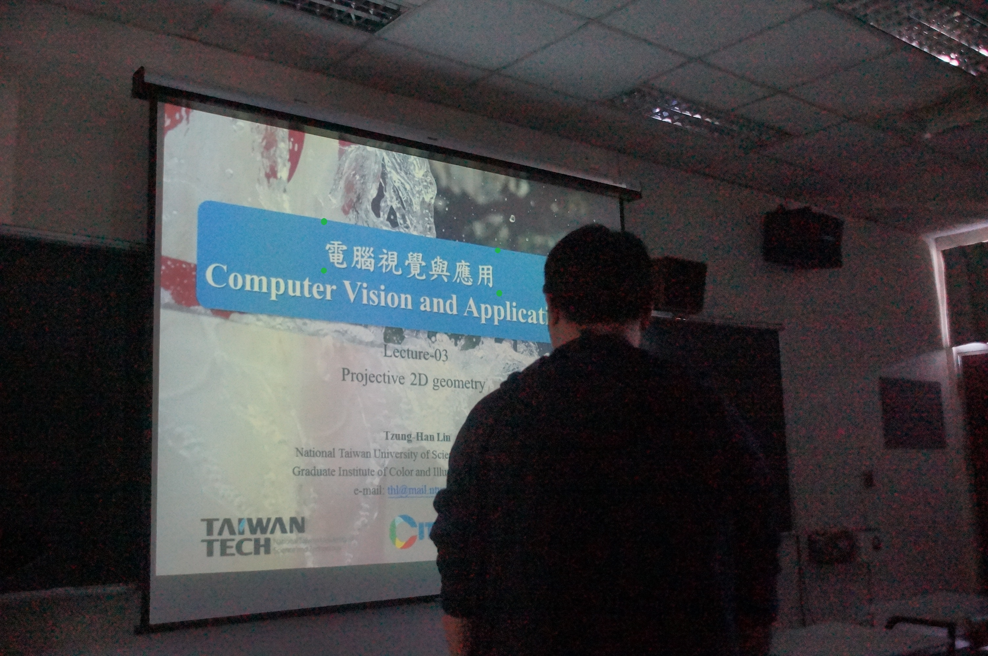

1. 算出H後，拿img1的RGB值去補img2 (得到右下圖)

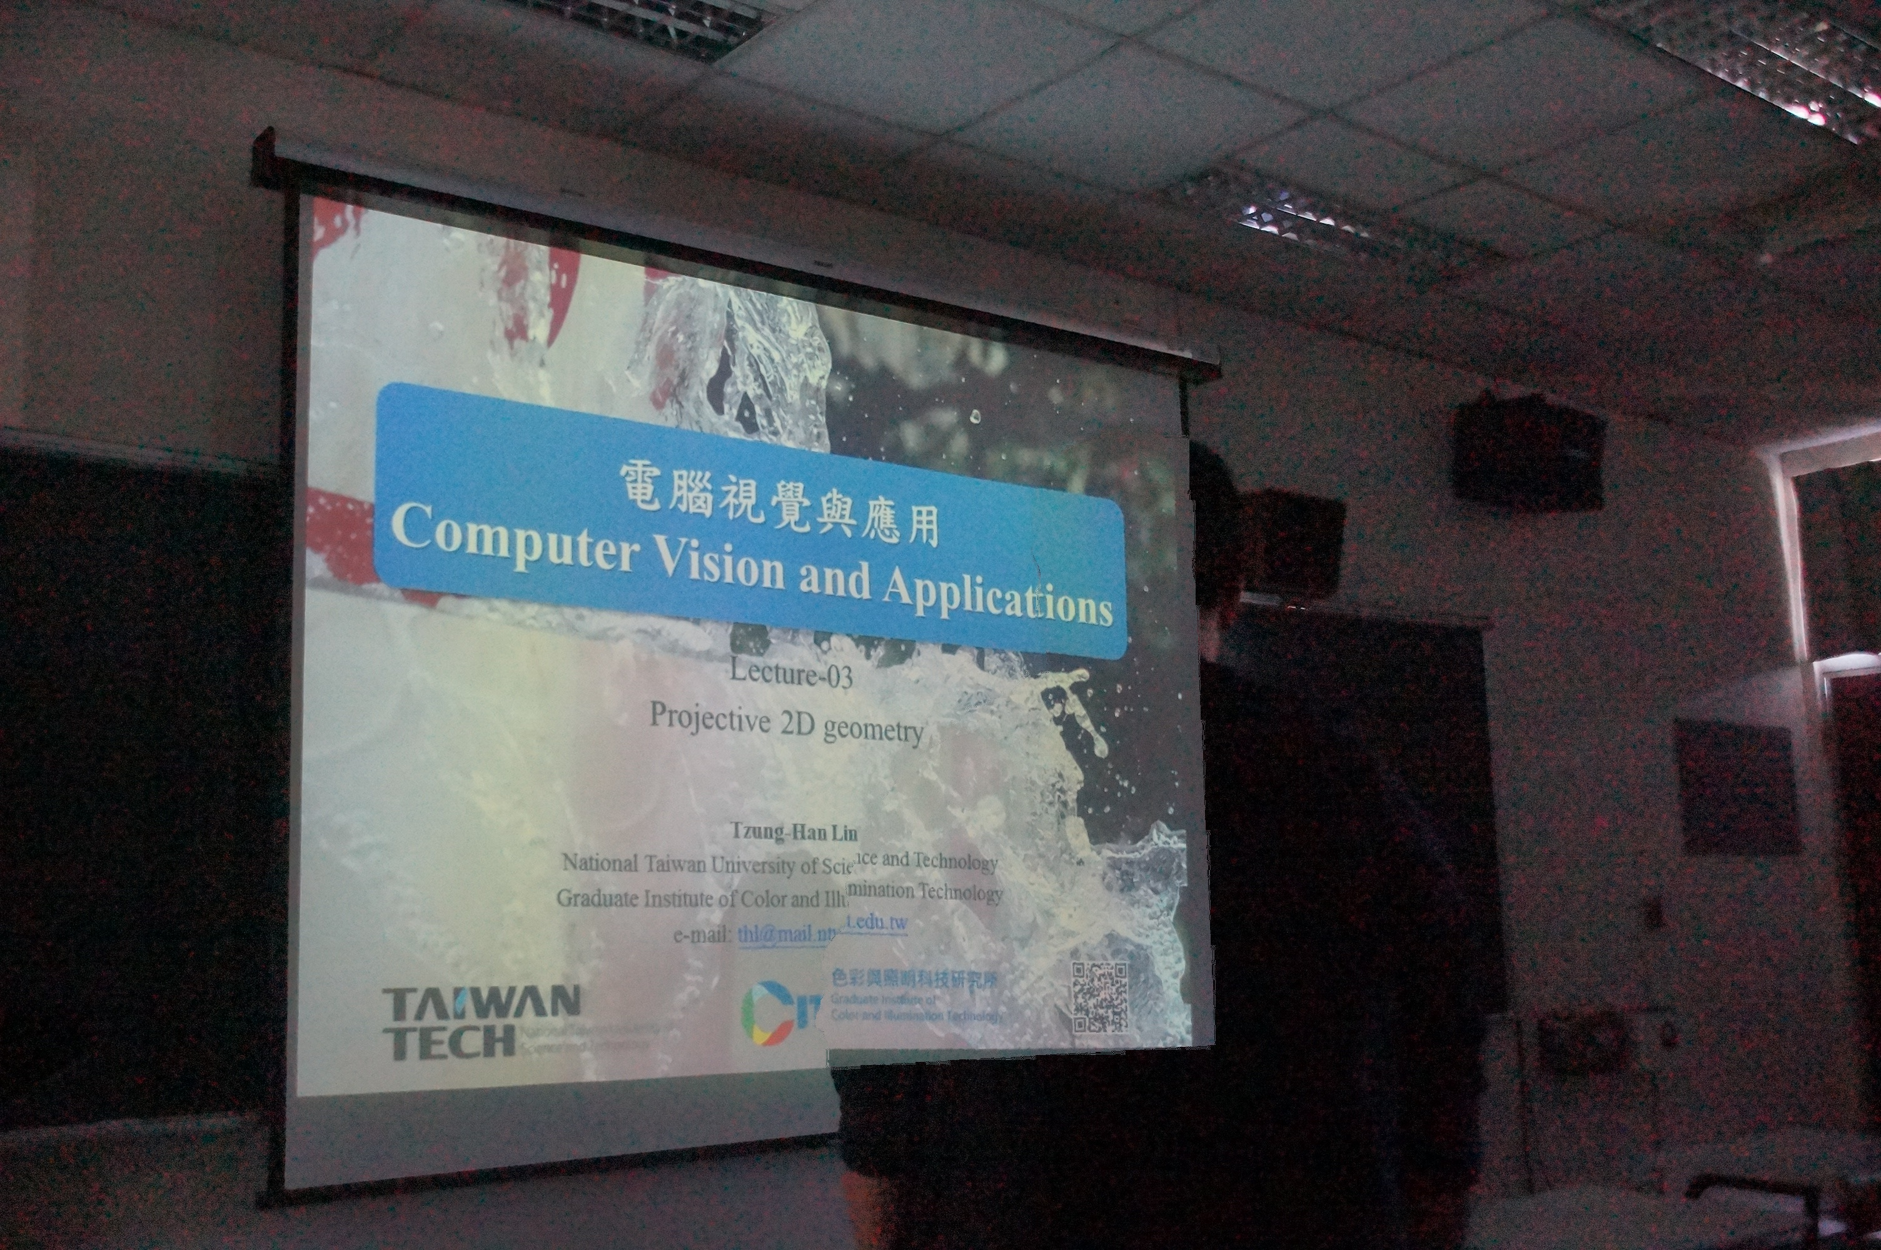

四、將得到的結果選((489,333) (477,1753) (1937,1665) (1869,617)) 做Homography4:3大小的結果圖上(0,0) (0,300) (400,300) (400,0)

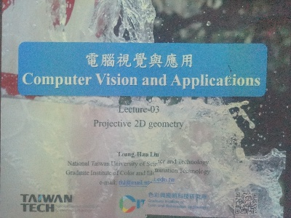

壓縮檔案超過20Mb沒辦法上傳(所以bin檔裡面沒有附img1.jpg跟img2.jpg)，助教如果要執行程式的話麻煩加入! 感謝